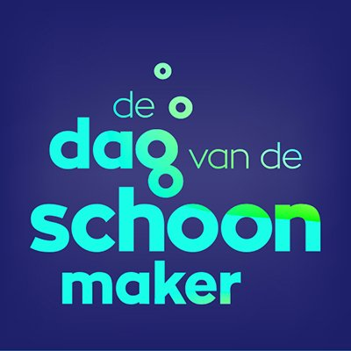
Persbericht
30 mei 2022

Oprechtheid door complimenten De Dag van de Schoonmaker

“Wij maken er met ons team altijd een feestje van.” “Voor al mijn collega’s van ISS in ziekenhuis De Gelderse Vallei in Ede.” Dit zijn enkele reacties op de complimententegels Met jou werken is altijd een feestje. Op de socials worden deze weken de complimententegels in aanloop naar De Dag van de Schoonmaker geplaatst. Dat leidt tot veel reacties die zich typeren door openheid, oprechtheid, warmte en waardering. Maar ook tot een roep om hulp: “Had ik maar een collega, niet aan te komen”. “Samen met mij alleen, ik werk alleen namelijk.” Dus… geef uw schoonmaakheld – in eigen dienst of uitbesteed, in de thuiszorg of specialistische reiniging (vloer, glas, gevel, cleanroom, industrie et cetera) – extra aandacht op woensdag 15 juni 2022. Want op die dag vieren we De Dag van de Schoonmaker.

Bedankt, jij maakt het verschil! Deze pluim verdienen álle schoonmakers van Nederland. Dagelijks, maar zeker op woensdag 15 juni in de vorm van aandacht, een compliment of attentie. “De Dag van de Schoonmaker benadrukt trots en respect voor de meer dan 200.000 schoonmakers en specialistisch reinigers. U kunt ze op 15 juni uw waardering tonen met een cadeautje, kopje koffie, kaartje, gedichtje; er is van alles te verzinnen om uw schoonmaakhelden te bedanken“, illustreren Carlijn, Denise, Marlies en Petra, de vier vrijwilligers achter de organisatie van De Dag van de Schoonmaker.

In aanloop naar 15 juni worden op de socials (Facebook en Instagram) 11 complimententegels gepost. Onder de post kan iedereen 7 schoonmaakmedewerkers ‘taggen’. Waarom 7? Omdat het de 7e editie van De Dag van de Schoonmaker is. Een compliment geven geeft een voldaan gevoel. Voor de ontvanger en de gever. Onze schoonmaakhelden – de basis van onze branche, leef- en werkomgeving, wereld en toekomst – verdienen het om in het zonnetje te worden gezet en ze een compliment te geven.

Heeft uw bedrijf zich al aangemeld voor De Dag van de Schoonmaker? Doe het snel en eenvoudig op de homepage van www.ddvds.nl, klik op de groene button Meedoen!.

Noot voor de redactie, niet voor publicatie
Voor meer informatie kunt u contact opnemen met Denise Vrouenraets (Vebego Airport Services) 06 – 21 26 19 10 en Marlies Beekhuizen (hectas Facility Services) 06 – 12 70 22 58.

